БГУ ФПМИ

Отчет по учебной практике

Подготовил:  
Сальдюн Андрей Викторович   
2 курс 7 группа ПМ

Минск 2020

Постановка задачи:

|  |  |
| --- | --- |
| **Название** | Социальная сеть для обмена короткими заметками |
| **Рабочее название** | Твиттер |
| **Дата последнего редактирования** | 20 января 2020 |
| **Версия документа** | 1.0 |
| **Описание** | Социальная сеть, в которой пользователи могут выкладывать короткие заметки (посты) и просматривать их в «ленте». Все пользователи могут добавлять, редактировать и удалять посты. Посты группируются с помощью удобной системы хештегов для фильтрации (#название). Все экраны и функции социальной сети должны работать без перезагрузки страницы (SPA). |
| **Цель проекта** | Обучение студентов основам проектирования, разработки современных Web-приложений с использованием технологий JavaScript, HTML, CSS, Java, MySQL. |
| **Тип проекта** | SPA (Single Page Application) |
| **Язык контента** | Русский (Английский) |
| **Язык интерфейса** | Русский (Английский) |

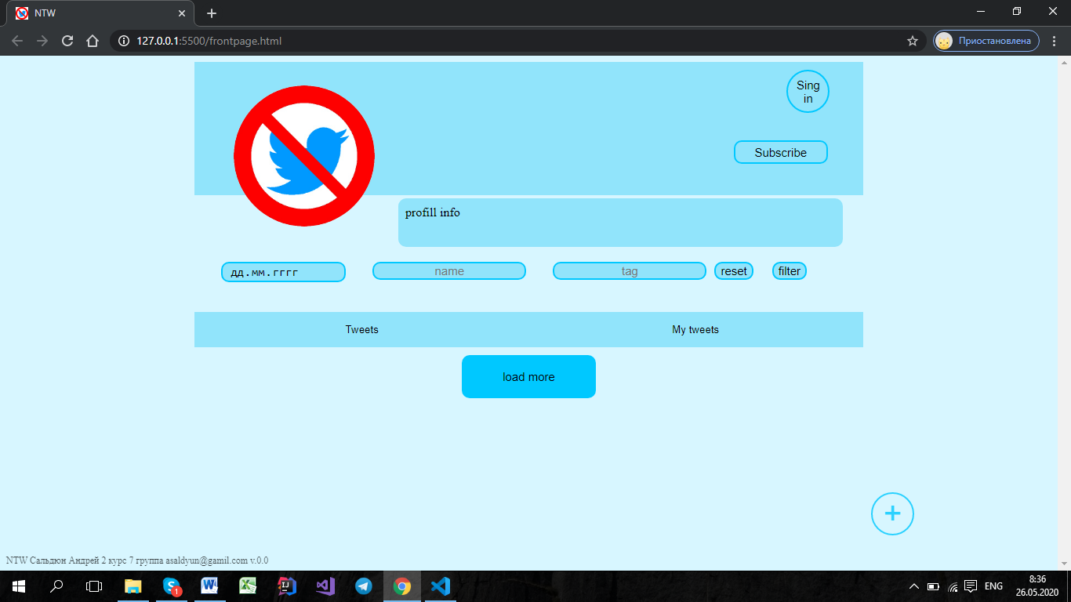

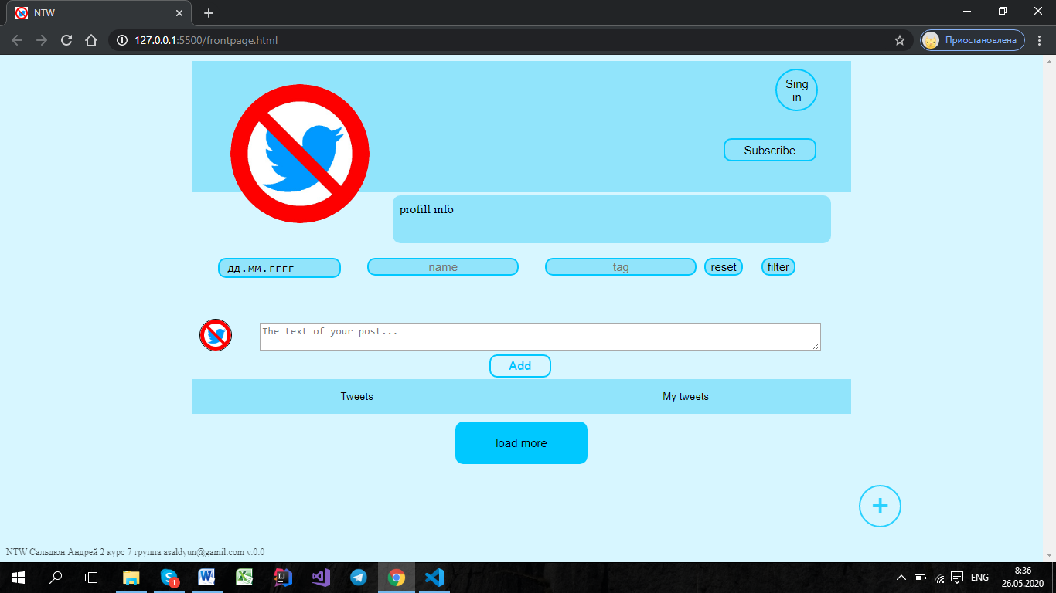

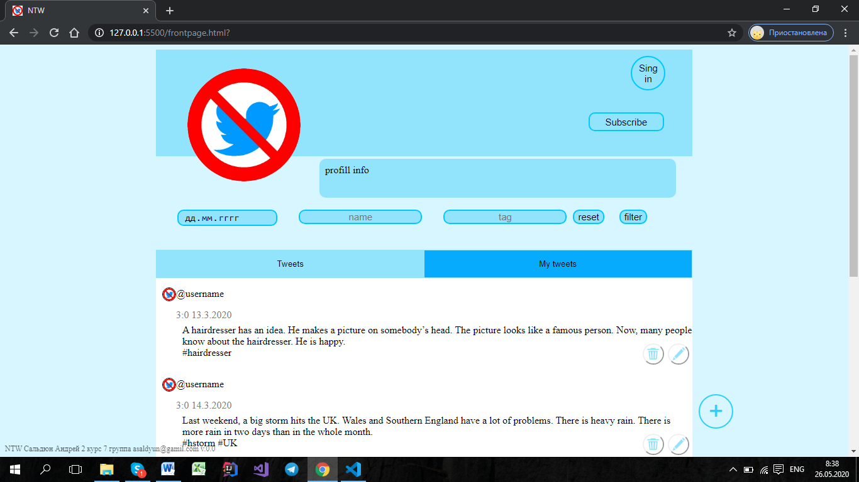

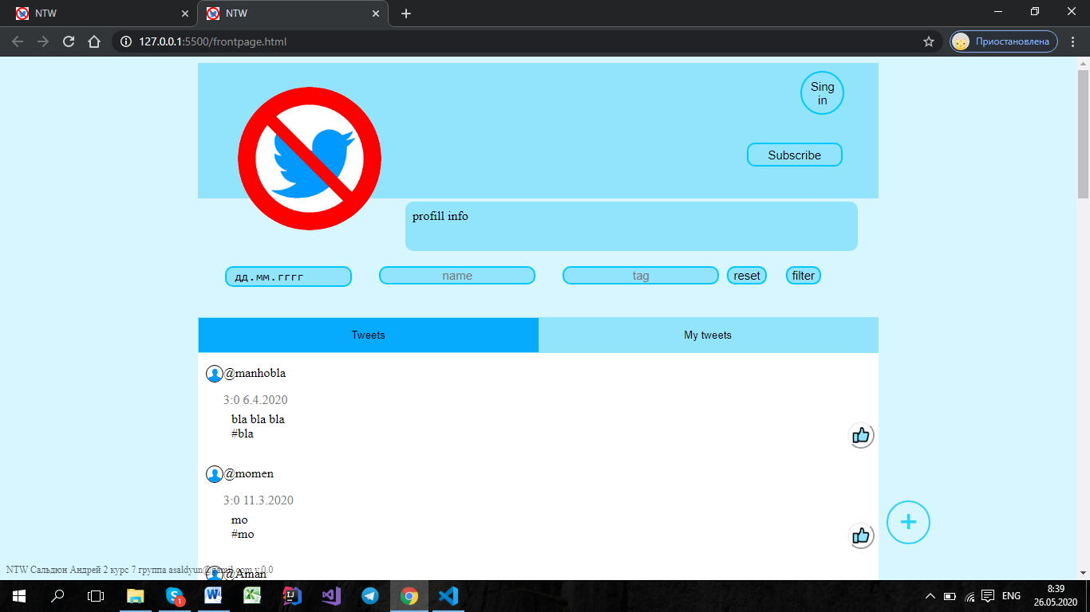

Выводы

В результате прохождения курса я ознакомился с основными принципами проектирования, разработки современных Web-приложений с использованием технологий JavaScript, HTML, CSS.

Мне удалось самостоятельно выполнить часть заданий курса, в результате чего я получили стартовую версию приложения подобного “Twitter” которое во многом нуждается в доработке более квалифицированными специалистами, которым я еще не являюсь). Не удалось реализовать свою идею в полном объёме по причине моей не компетентности в сфере Web, от некоторых моментов придуманных изначально пришлось впоследствии отказаться, некоторые изменить для упрощения реализации.

Данный курс помогает студентам определиться с дальнейшим путем развития себя как специалиста, демонстрируя работу разработчика Web-приложений со стороны программиста индивида. Дает представление о том каким образом создаются Web-приложения, с какими трудностями сталкиваются программисты в процессе разработки. Дает идею и путь реализации для возможных будущих проектов в сфере Web и с ней связанных.

Список литературы

1. [**http://www.w3schools.com/html/default.asp**](http://www.w3schools.com/html/default.asp)
2. [**http://www.w3schools.com/css/css3_intro.asp**](http://www.w3schools.com/css/css3_intro.asp)
3. [**http://javascript.ru/tutorial**](http://javascript.ru/tutorial)
4. [**HTML5: The Markup Language**](http://dev.w3.org/html5/markup/)
5. [**HTML5 Reference**](http://dev.w3.org/html5/html-author/)
6. [**HTML5 differences from HTML4**](http://dev.w3.org/html5/html4-differences/)
7. [**HTML5 W3C specification**](http://www.w3.org/TR/html5/)
8. [**The HTML5 compliance browser test**](http://html5test.com/)